Web technológiák 1.
Jegyzőkönyv
Féléves Feladat

BlushManager

Készítette: Uri Alexandra Nikoletta
Neptunkód: OE8BW9
Dátum: 2025.11.08

Miskolc, 2025
Tartalomjegyzék
Bevezetés 2
Felhasználói felület 3
1.Dashboard 3
2.Termékek 5
3.Projects 6
4. Feladatok 8
5. Kapcsolatok 11

Bevezetés
A BlushManager egy modern, hatékony alkalmazás, amely a szépségipari vállalkozások adminisztrációját és ügyfélkezelését támogatja. Célja, hogy egyszerűen kezelhető felületet biztosítson a szolgáltatások, időpontfoglalások és ügyféladatok nyilvántartásához. Az alkalmazás fejlesztése során a felhasználóbarát működés, az átláthatóság és az automatizált folyamatok kerültek előtérbe, megkönnyítve ezzel a mindennapi munkavégzést és növelve az üzleti hatékonyságot.

Felhasználói felület

1.Dashboard
- Projekt neve: „BlushManager”
– Ez a rendszer vagy alkalmazás neve, amelyről szó van.
- Felület típusa: Oldalsó navigációs sáv (sidebar)
– A felület része egy menü, amely a rendszer fő funkcióihoz biztosít hozzáférést.
- Navigációs elemek (menüpontok):
  - Dashboard (Főoldal)
  - Termékek
  - Projektek
  - Feladatok
  - Kapcsolat
- Ikonhasználat:
– A menüpontok és a márkanév mellett Font Awesome ikonok vannak használva (pl. paletta, ház, doboz, projekt-diagram, feladat, boríték).
- Aktív oldal:
– A Dashboard link aktívként van megjelölve (class="nav-link active"), tehát ez az alapértelmezett vagy jelenlegi oldal.
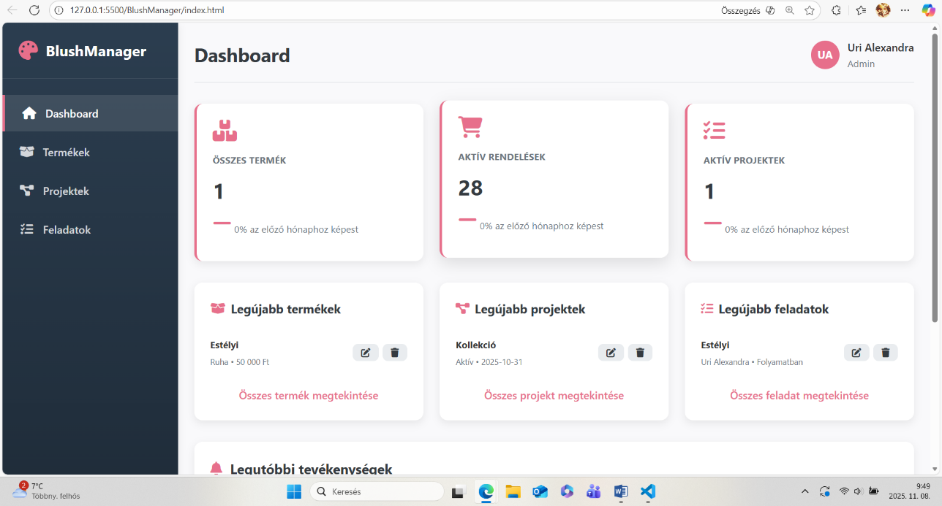
– A BlushManager rendszer fő vezérlőpultja, amely összefoglalja a legfontosabb adatokat és tevékenységeket.
• Felhasználói információ:
– A bejelentkezett felhasználó neve: Uri Alexandra, szerepköre: Admin.
• Statisztikai kártyák:
– Három fő adatblokk jelenik meg:
- Összes termék
- Aktív rendelések
- Aktív projektek
– Mindegyik havi trendet is mutat százalékos formában.
• Tartalmi szekciók:
– Legújabb termékek, Legújabb projektek, Legújabb feladatok — mindegyikhez külön „Összes megtekintése” link tartozik.
• Kiegészítő funkció:
– A „Legutóbbi tevékenységek” szekció megjeleníti a rendszerben történt legfrissebb eseményeket; működését külön JavaScript-fájlok (storage.js, monthly-stats.js, dashboard.js) támogatják.
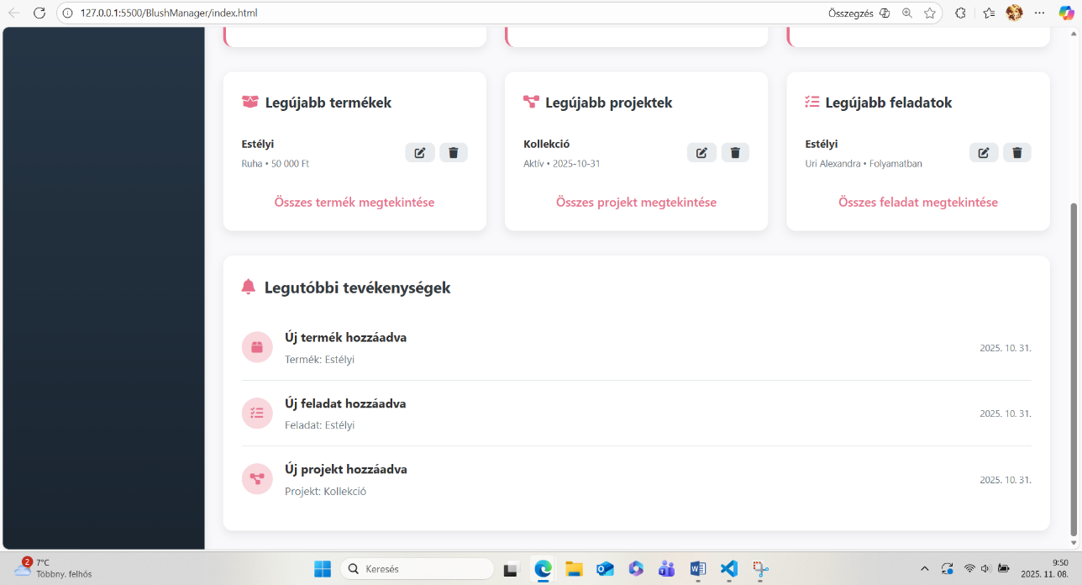

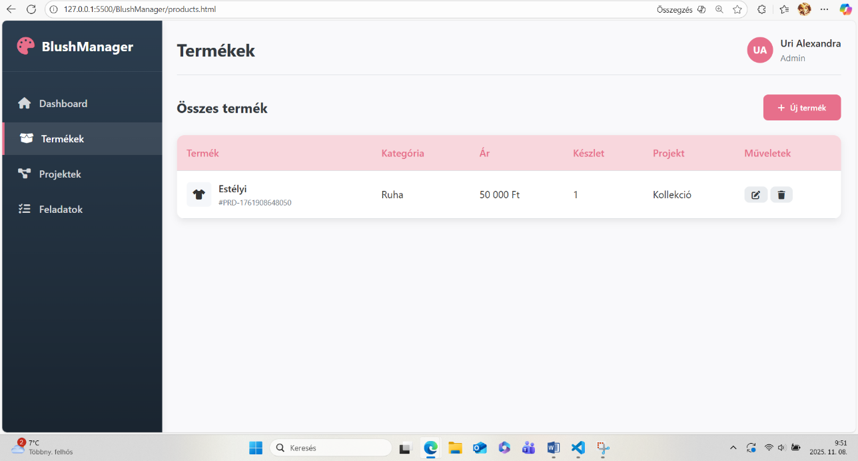
2.Termékek
• Felület típusa: Termékek oldal (Products)
– A fő cél az összes termék megjelenítése, új termékek hozzáadása és meglévők szerkesztése.
• Felhasználói információ:
– Aktív felhasználó: Uri Alexandra, szerepköre: Admin.
• Fő funkciók:
– Terméklista táblázatos formában (név, kategória, ár, készlet, projekt, műveletek).
– Új termék hozzáadása gomb (Új termék), amely modális űrlapot nyit.
• Űrlap és adatok kezelése:
– A modálban elérhető űrlap segítségével megadható a termék neve, kategóriája, ára, készlete, leírása és hozzárendelt projektje.
– Az oldal működését JavaScript fájlok biztosítják: storage.js és products.js.

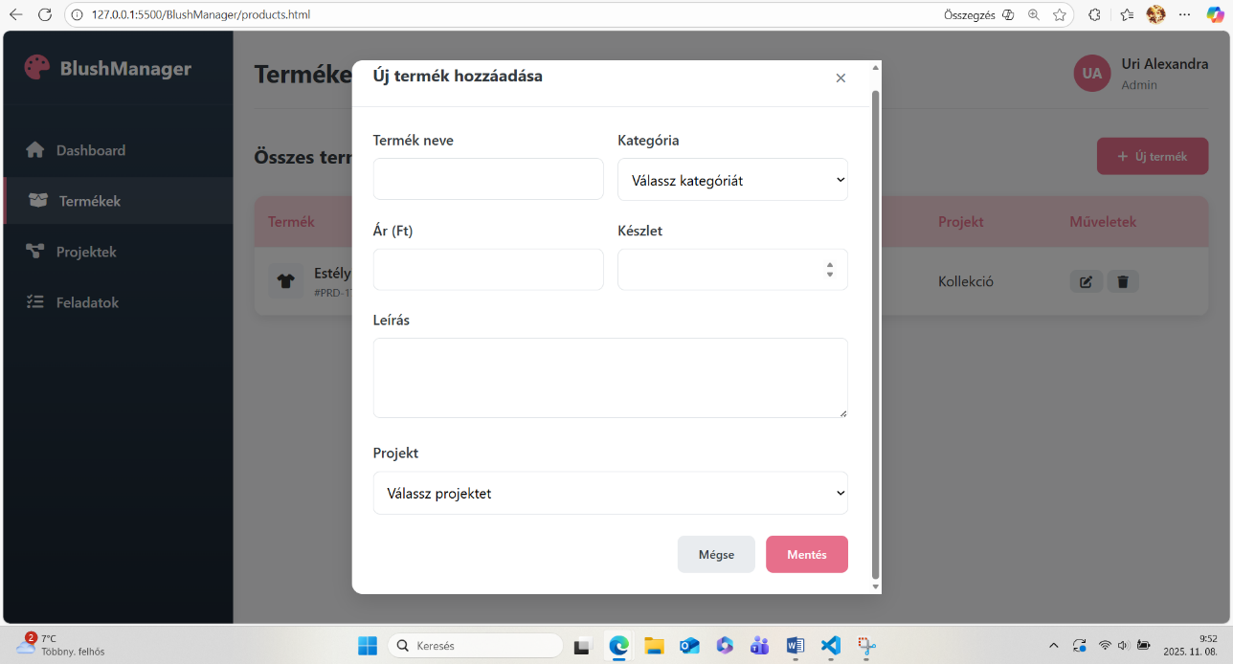
3.Projects
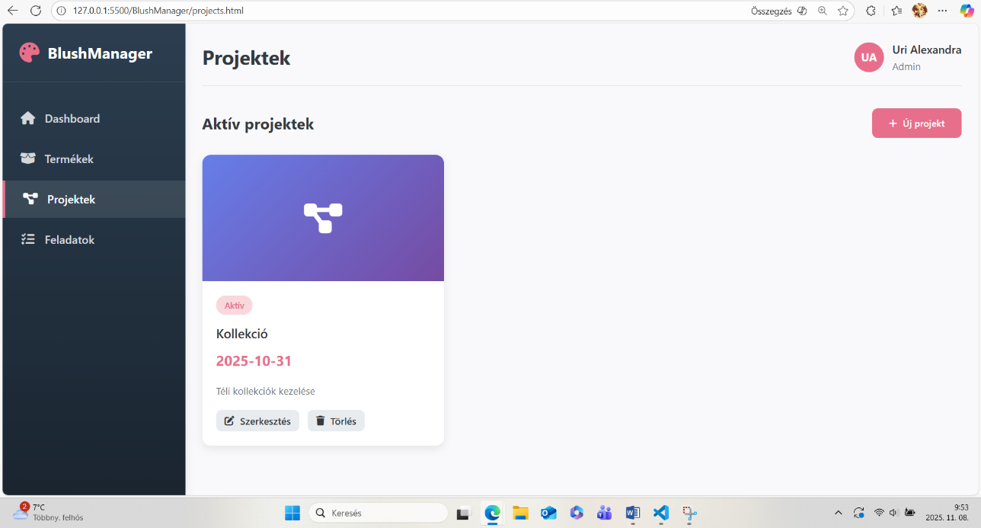
- Felület típusa: Projektek oldal (Projects)
– A felület célja az aktív projektek megjelenítése és új projektek létrehozása.
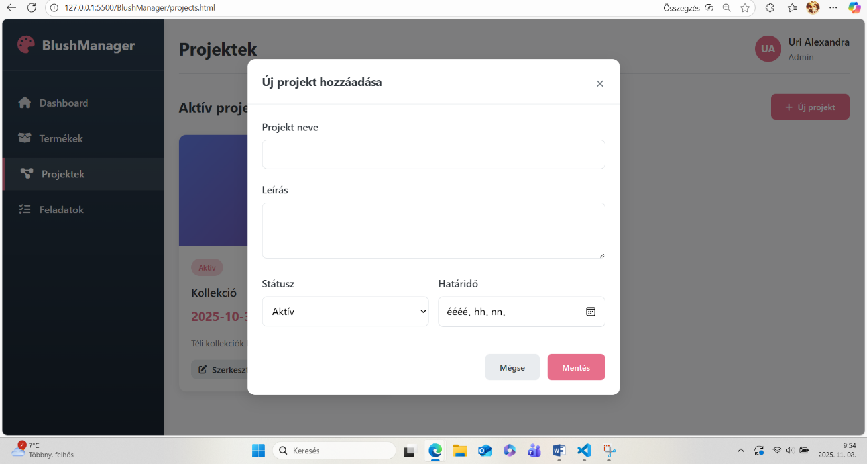
- Felhasználói információ:
– Bejelentkezett felhasználó: Uri Alexandra, szerepkör: Admin.
- Fő funkciók:
– Az oldal rácselrendezésben (grid) jeleníti meg az aktív projekteket.
– Az „Új projekt” gomb modális űrlapot nyit, amelyben új projekt adatai rögzíthetők.
- <div class="modal" id="projectModal">
- <div class="modal-content">
- <div class="modal-header">
- <h3 id="projectModalTitle">Új projekt hozzáadása</h3>
- <button class="close-modal">&times;</button>
- </div>
- <div class="modal-body">
- <form id="projectForm">
- <input type="hidden" id="projectId">
- <div class="form-group">
- <label for="projectName">Projekt neve</label>
- <input type="text" id="projectName" class="form-control" required>
- </div>
- <div class="form-group">
- <label for="projectDescription">Leírás</label>
- <textarea id="projectDescription" class="form-control" rows="3"></textarea>
- </div>
- <div class="form-row">
- <div class="form-group">
- <label for="projectStatus">Státusz</label>
- <select id="projectStatus" class="form-control" required>
- <option value="Aktív">Aktív</option>
- <option value="Tervezés">Tervezés</option>
- <option value="Befejezett">Befejezett</option>
- </select>
- </div>
- <div class="form-group">
- <label for="projectDeadline">Határidő</label>
- <input type="date" id="projectDeadline" class="form-control">
- </div>
- </div>
- <div class="form-actions">
- <button type="button" class="btn btn-secondary" id="cancelProject">Mégse</button>
- <button type="submit" class="btn btn-primary">Mentés</button>
- </div>
- </form>
- </div>
- </div>

4.Űrlap és adatkezelés:
– Az űrlapon megadható: projekt neve, leírása, státusza (Aktív, Tervezés, Befejezett), valamint határideje.
– Az oldal működését a storage.js és projects.js JavaScript fájlok biztosítják.
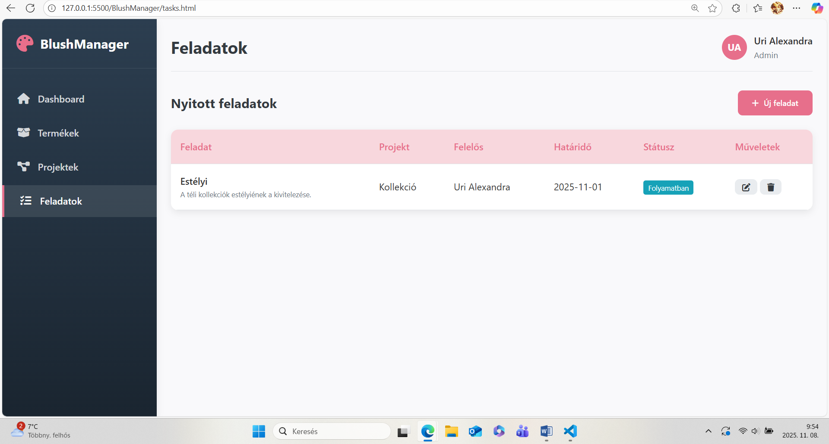

4. Feladatok
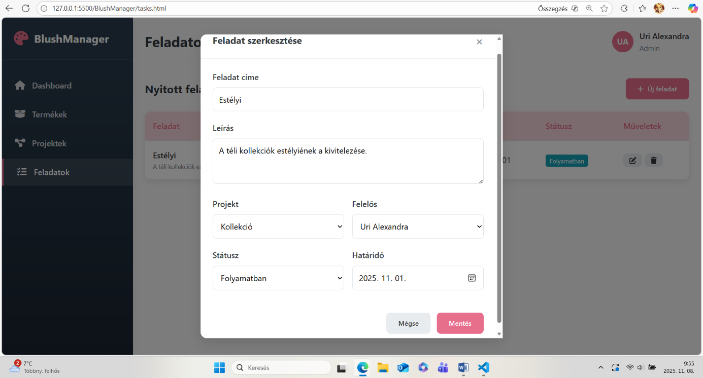

- Felület típusa: Feladatok oldal (Tasks)
– A cél a nyitott feladatok nyilvántartása, új feladatok létrehozása és meglévők kezelése.
- Felhasználói információ:
– Bejelentkezett felhasználó: Uri Alexandra, szerepkör: Admin.
- Fő funkciók:
– Táblázatos nézet a feladatok listázására (Feladat, Projekt, Felelős, Határidő, Státusz, Műveletek).
– Az „Új feladat” gomb modális űrlapot nyit, ahol új feladat rögzíthető.
- <!-- Product Form Modal -->
- <div class="modal" id="productModal">
- <div class="modal-content">
- <div class="modal-header">
- <h3 id="productModalTitle">Új termék hozzáadása</h3>
- <button class="close-modal">&times;</button>
- </div>
- <div class="modal-body">
- <form id="productForm">
- <input type="hidden" id="productId">
- <div class="form-row">
- <div class="form-group">
- <label for="productName">Termék neve</label>
- <input type="text" id="productName" class="form-control" required>
- </div>
- <div class="form-group">
- <label for="productCategory">Kategória</label>
- <select id="productCategory" class="form-control" required>
- <option value="">Válassz kategóriát</option>
- <option value="Szépségápolás">Szépségápolás</option>
- <option value="Ruha">Ruha</option>
- <option value="Kiegészítő">Kiegészítő</option>
- </select>
- </div>
- </div>
- <div class="form-row">
- <div class="form-group">
- <label for="productPrice">Ár (Ft)</label>
- <input type="number" id="productPrice" class="form-control" required>
- </div>
- <div class="form-group">
- <label for="productStock">Készlet</label>
- <input type="number" id="productStock" class="form-control" required>
- </div>
- </div>
- <div class="form-group">
- <label for="productDescription">Leírás</label>
- <textarea id="productDescription" class="form-control" rows="3"></textarea>
- </div>
- <div class="form-group">
- <label for="productProject">Projekt</label>
- <select id="productProject" class="form-control">
- <option value="">Válassz projektet</option>
- </select>
- </div>
- <div class="form-actions">
- <button type="button" class="btn btn-secondary" id="cancelProduct">Mégse</button>
- <button type="submit" class="btn btn-primary">Mentés</button>
- </div>
- </form>
- </div>
- </div>
- </div>

4.Űrlap és adatkezelés:
– A feladat űrlapon megadható: cím, leírás, projekt, felelős személy, státusz (Függőben, Folyamatban, Befejezve) és határidő.
– Az oldal működését a storage.js és tasks.js JavaScript fájlok biztosítják.

5. Kapcsolatok
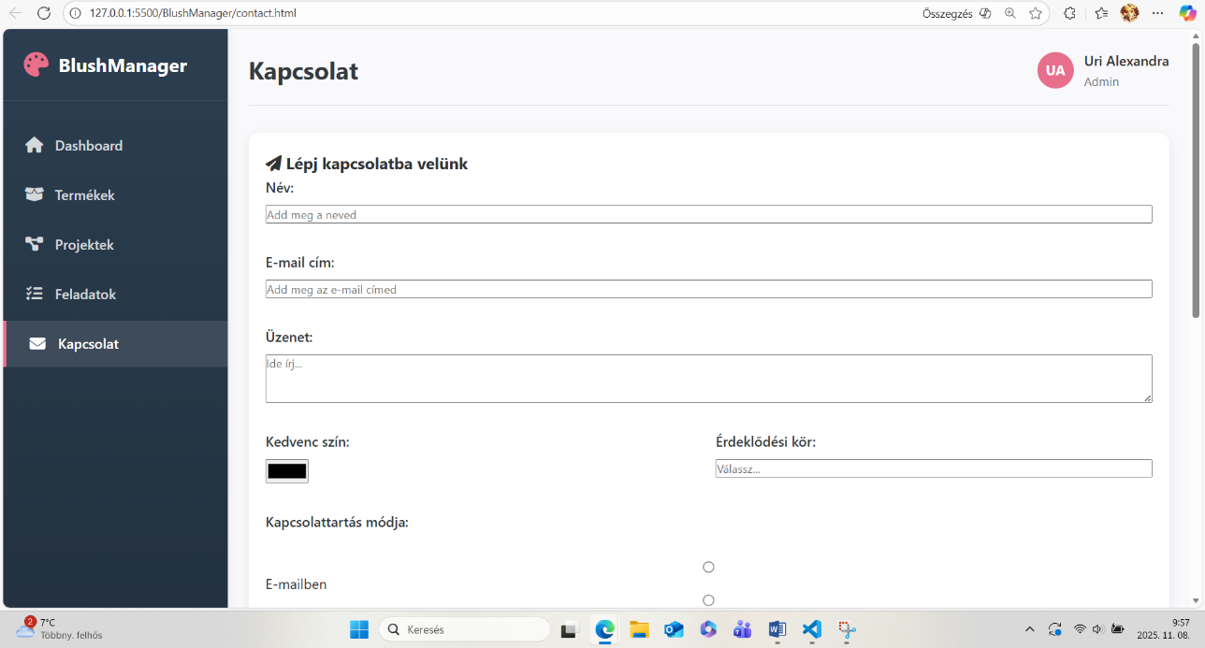
• Felület típusa: Kapcsolat oldal (Contact)
– A felület célja, hogy a felhasználó kapcsolatba léphessen az adminisztrációval, illetve interaktív tartalmakat érhessen el.
• Fő funkciók:
– Kapcsolatfelvételi űrlap, amely név, e-mail, üzenet, kedvenc szín, érdeklődési kör és kapcsolattartási mód megadását teszi lehetővé.
– Az űrlap validációt tartalmaz és visszajelzést ad a kitöltés állapotáról.
<!-- Contact Form Card -->
<div class="dashboard-section card">
<h3><i class="fas fa-paper-plane"></i> Lépj kapcsolatba velünk</h3>
<form id="contactForm" class="form-grid">
<div class="form-group">
<label for="name">Név:</label>
<input type="text" id="name" placeholder="Add meg a neved">
</div>
<div class="form-group">
<label for="email">E-mail cím:</label>
<input type="email" id="email" placeholder="Add meg az e-mail címed">
</div>
<div class="form-group full-width">
<label for="message">Üzenet:</label>
<textarea id="message" rows="3" placeholder="Ide írj..."></textarea>
</div>

<div class="form-row">
<div class="form-group">
<label for="favColor">Kedvenc szín:</label>
<input type="color" id="favColor">
</div>
<div class="form-group">
<label for="category">Érdeklődési kör:</label>
<input list="categoryList" id="category" placeholder="Válassz...">
<datalist id="categoryList">
<option value="Termékfejlesztés">
<option value="Projektmenedzsment">
<option value="Marketing">
</datalist>
</div>
</div>

<div class="form-group">
<label>Kapcsolattartás módja:</label><br>
<input type="radio" name="contactType" value="email"> E-mailben
<input type="radio" name="contactType" value="telefon"> Telefonon
</div>

<div class="form-group">
<input type="checkbox" id="accept" required>
<label for="accept">Elfogadom az <a href="#">adatkezelési feltételeket</a></label>
</div>

<button type="submit" class="btn btn-primary">Üzenet küldése</button>
</form>
</div>

• Kiegészítő tartalmak:
– Bemutató videó lejátszási, szüneteltetési és némítási funkciókkal.
– Motivációs üzenetek megjelenítése AJAX-al és JSON-adatok betöltésével.
• Technológiai megvalósítás:
– A funkciók működését JavaScript és jQuery biztosítja, beleértve az űrlapellenőrzést, videóvezérlést, animációkat és adatbetöltést.
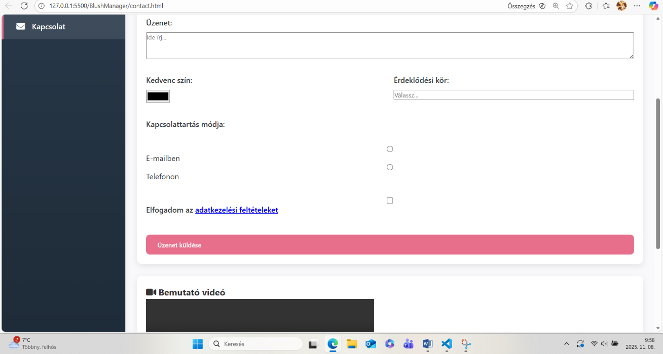
-Ajax:
• Felhasználói művelet:
– A „Üzenetek betöltése” gomb megnyomásával tölthetők be a motivációs üzenetek.
• Megjelenítés módja:
– Az üzenetek listába (ul–li struktúrába) kerülnek, amely dinamikusan töltődik fel JavaScript segítségével.

<div class="dashboard-section card">
<h3><i class="fas fa-lightbulb"></i> Motivációs üzenetek</h3>
<button id="loadQuotesBtn" class="btn btn-secondary">Üzenetek betöltése</button>
<ul id="quotesContainer" class="quote-list"></ul>
</div>
